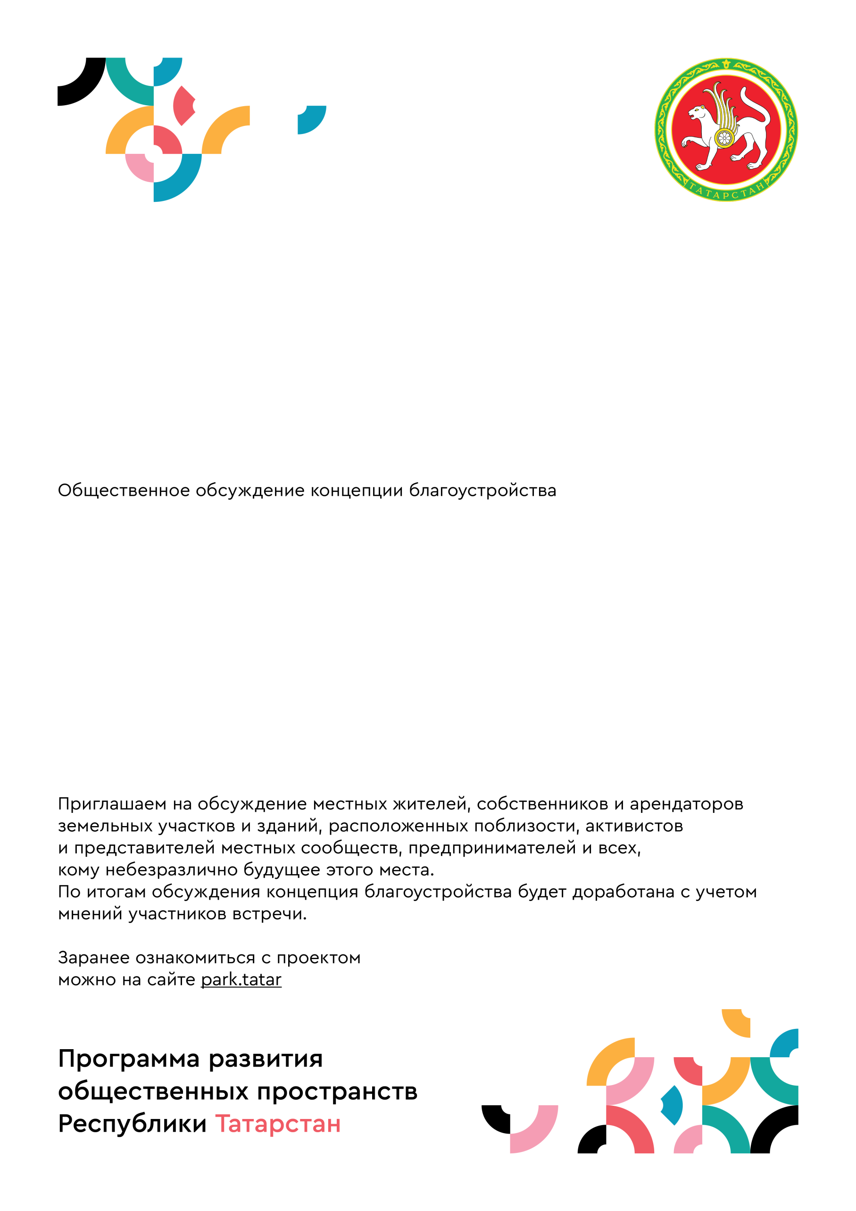

**КАКИМ БУДЕТ Парк Победы?**

25 февраля, понедельник

17:00 — 20:00

В АСШ №1

в пгт Алексеевское,

ул. Некрасова. д 38